

**Proyecto #2 My Fitness Pal**

Integrantes:

Daniel Zambrana

Alen Long

Damian Duarte

Paulina Fridman

Aixa Flores

Melina Labra

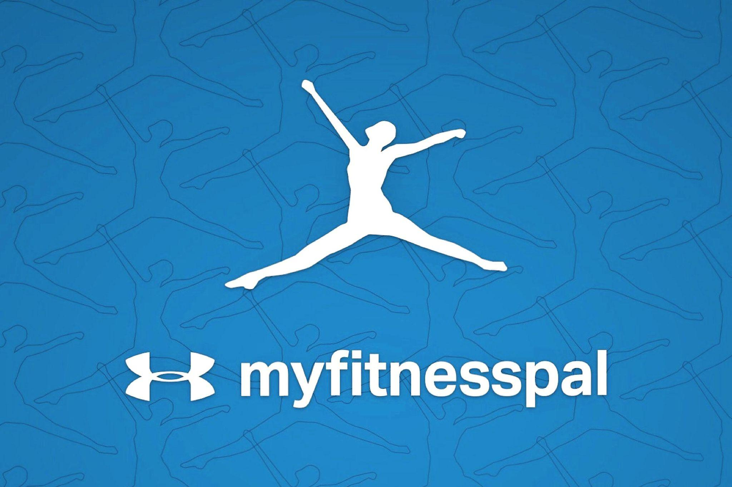

**Tamaño:** Según Google Play 51 mb. Espacio requerido en el dispositivo 179 mb

**Sistema operativo:** Android ( a partir de la versión 9), IOS y desde el navegador

**N° de descargas en Google Play**: Más de 100 millones de descargas

**EVIDENCIA DE PRUEBAS:**

| **FECHA** | **19/10/2023** | **VERSIÓN** | **1.262.126** | **PLATAFORMA** | **ANDROID** |
| --- | --- | --- | --- | --- | --- |
| Resumen | Disposición del espacio | | | | |
| Defecto | Desaprobada | | | | |
| Tester | Equipo 3 | | | | |

Celular de Prueba: Samsung A14 5G

El formulario es muy largo y tiene muchos pasos.

Sugerencia, varios pasos del form podría estar en un solo paso

**Pasos:**

1. Tap botón Registrar

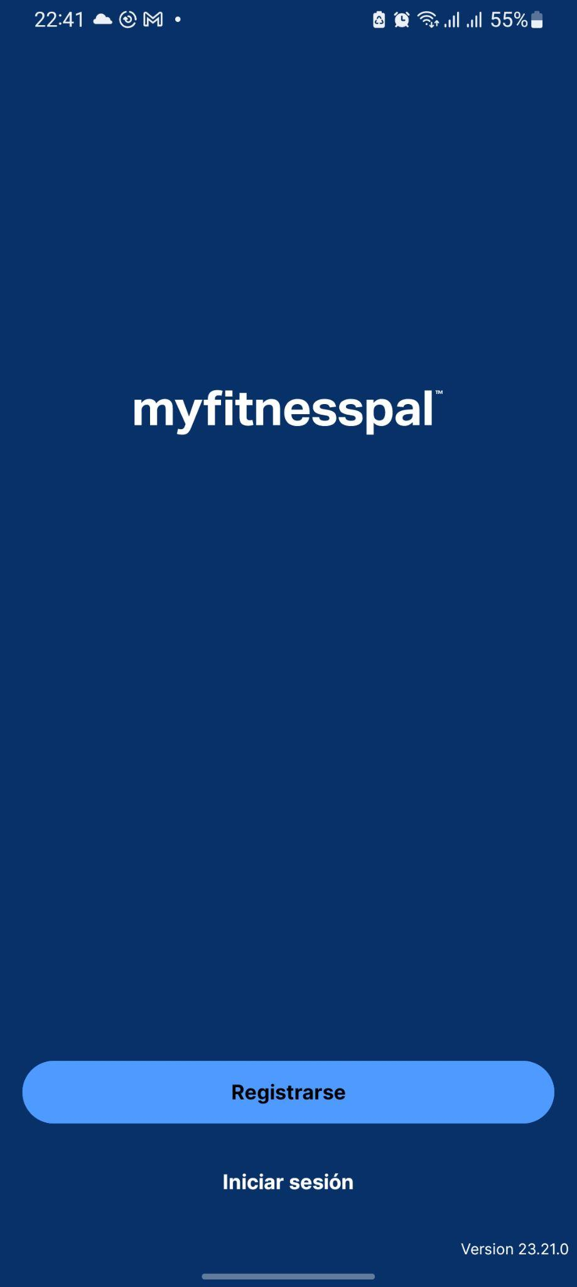

1. Seleccionar cuenta para registrarse

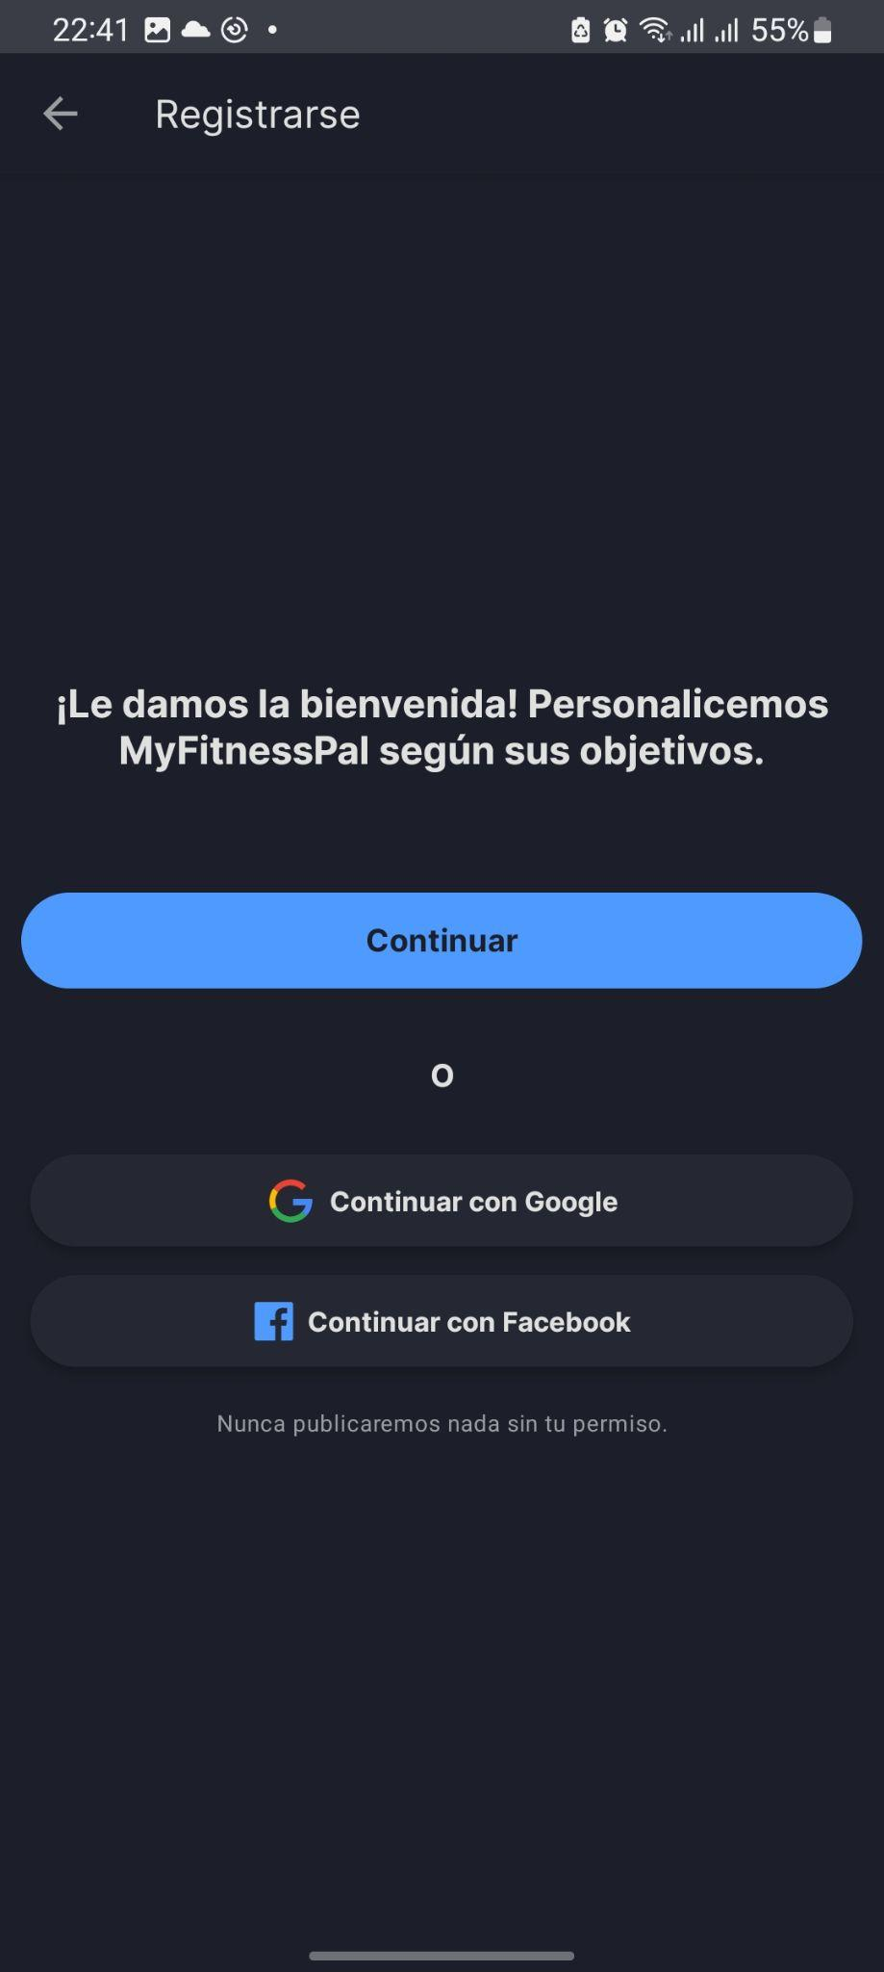

3.Direcciona a la primera pag del form: “Objetivos”.

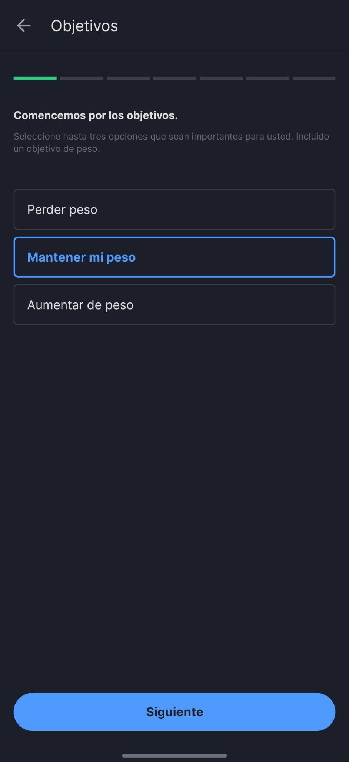

1. Tap siguiente

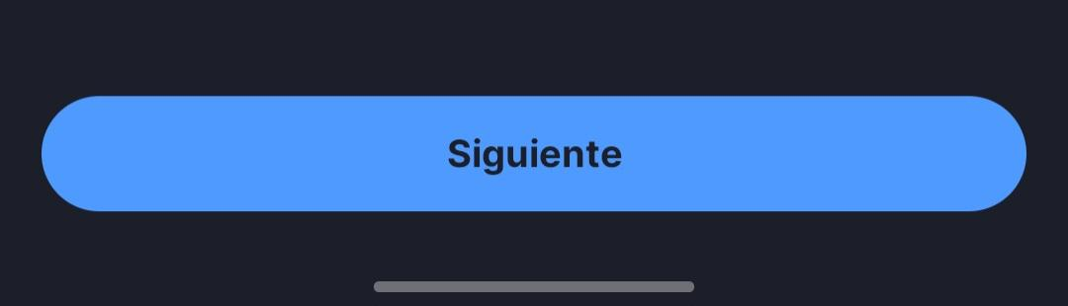

1. Seleccionar nivel de actividad.

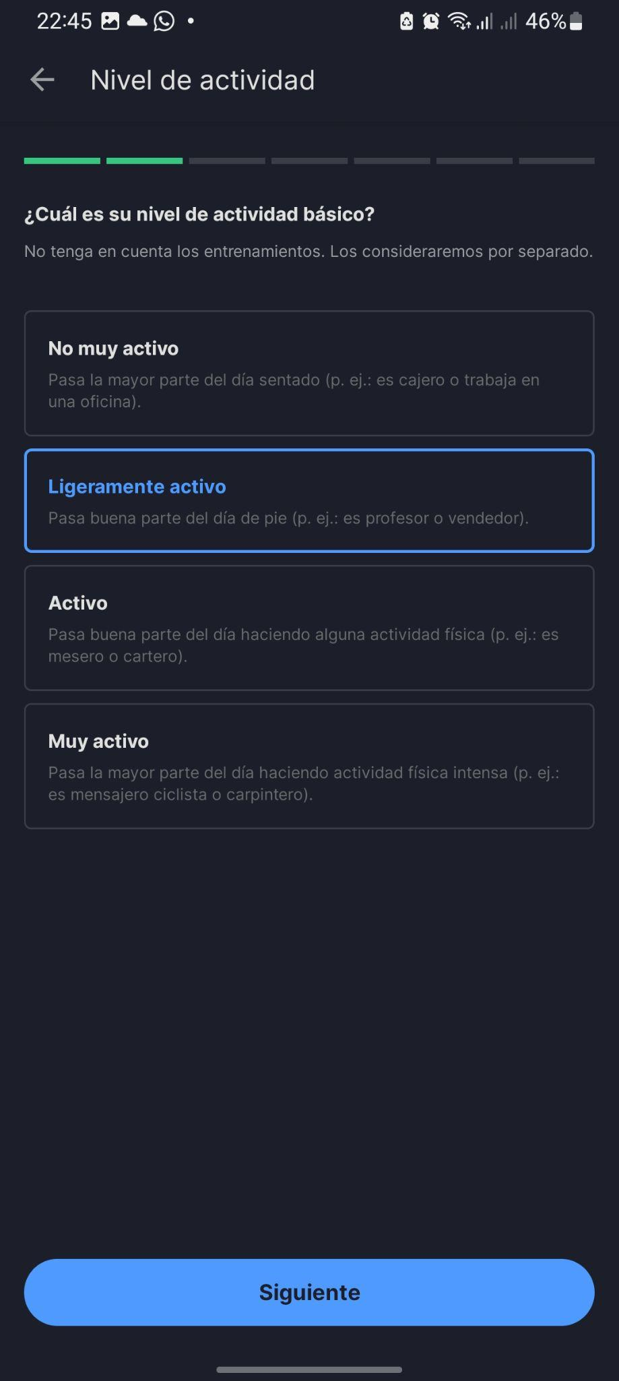

1. Tap siguiente



1. Seleccionar sexo, edad, país de residencia.

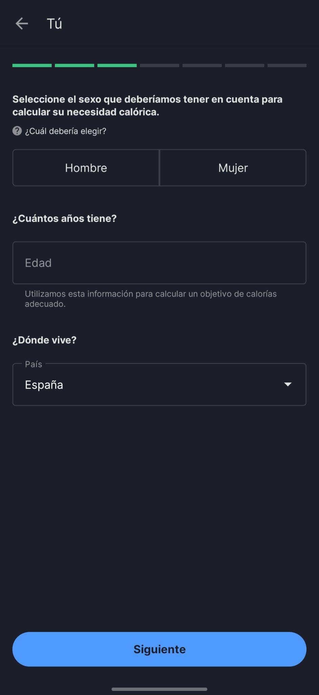

1. Tap siguiente



1. Ingresar peso y altura.

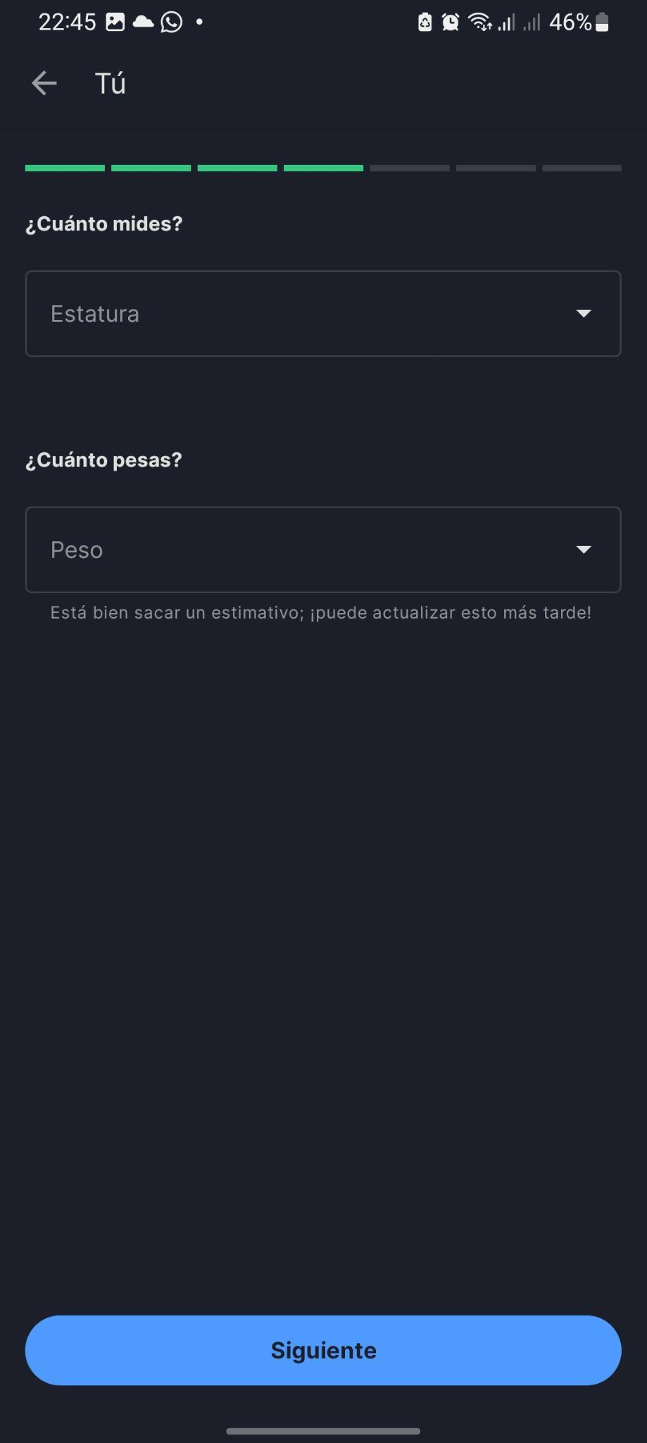

1. Tap siguiente



1. Completar el objetivo semanal, el campo de “ objetivo de peso” y el “objetivo semanal”

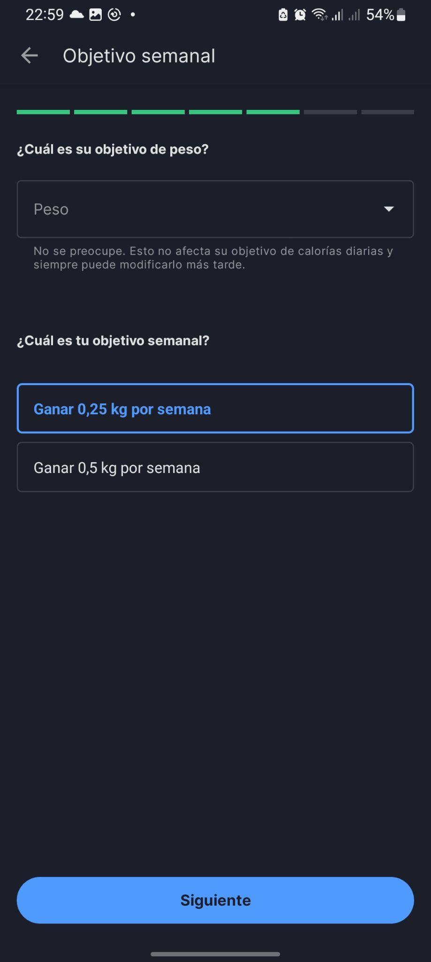

1. Siguiente



1. Verificar el el mail en la casilla de correo electrónico, para crear la cuenta.

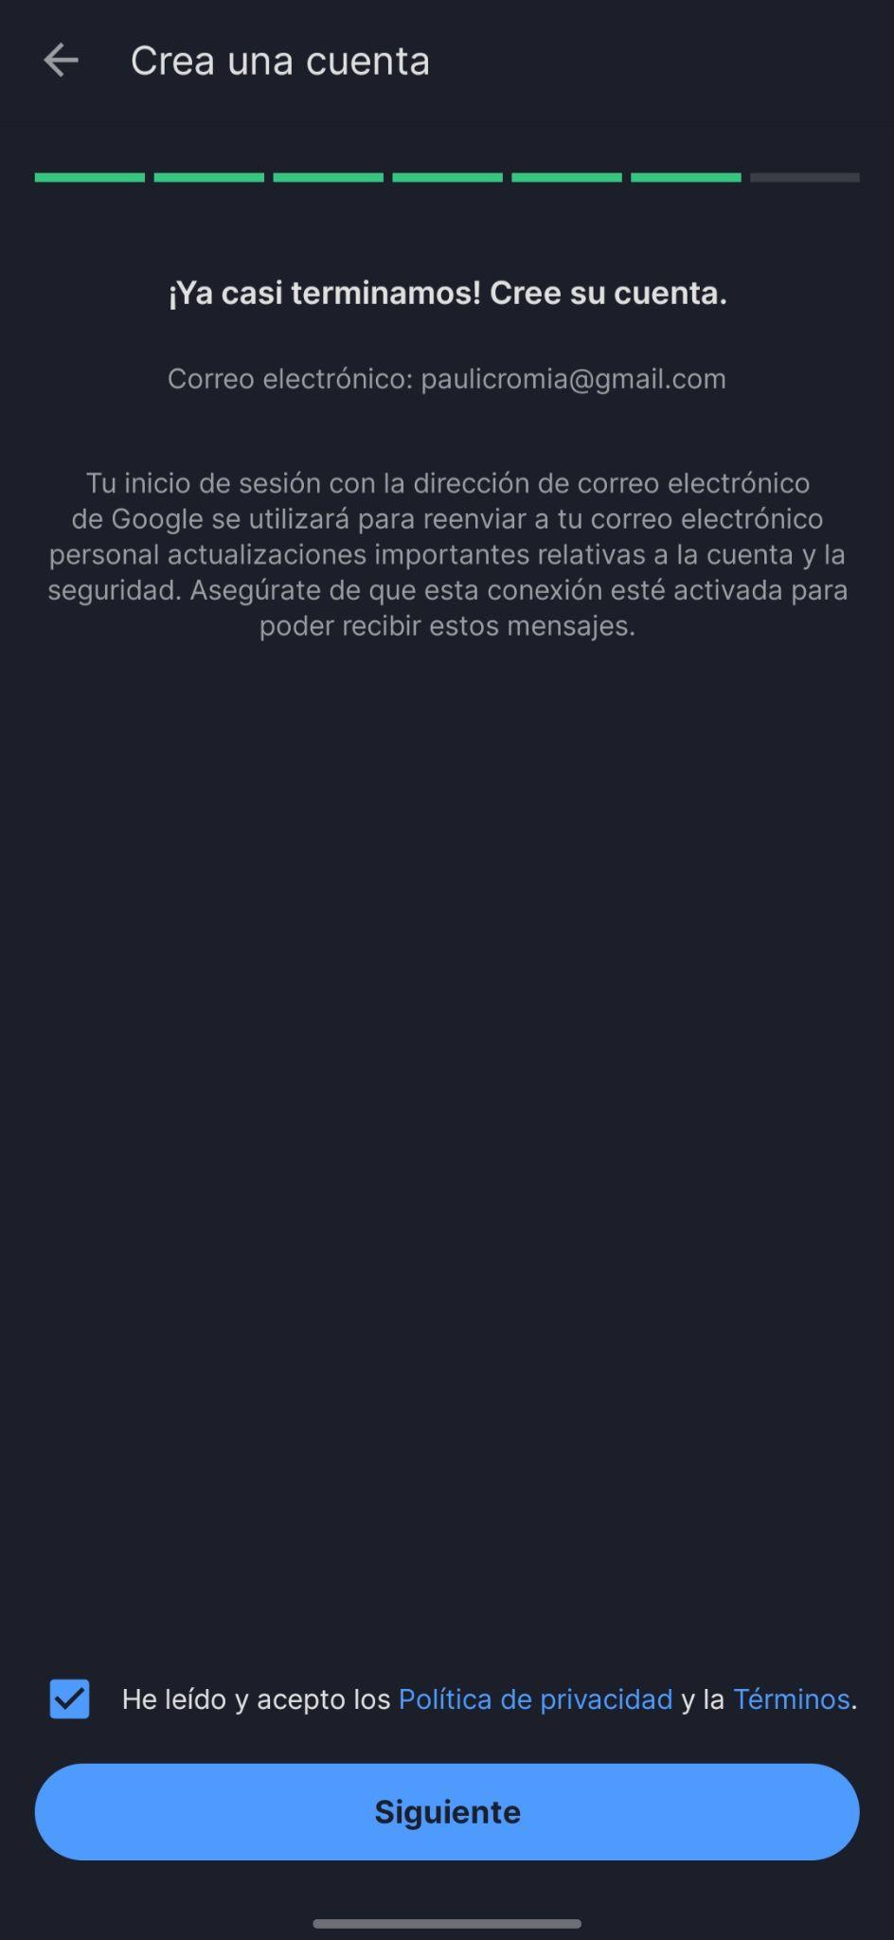

1. aceptar términos y condiciones

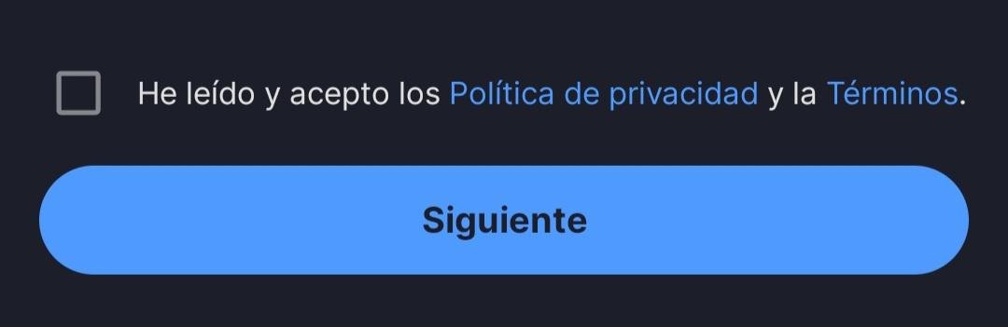

1. Tap siguiente



1. Indicar a través de que plataforma se entero de la app

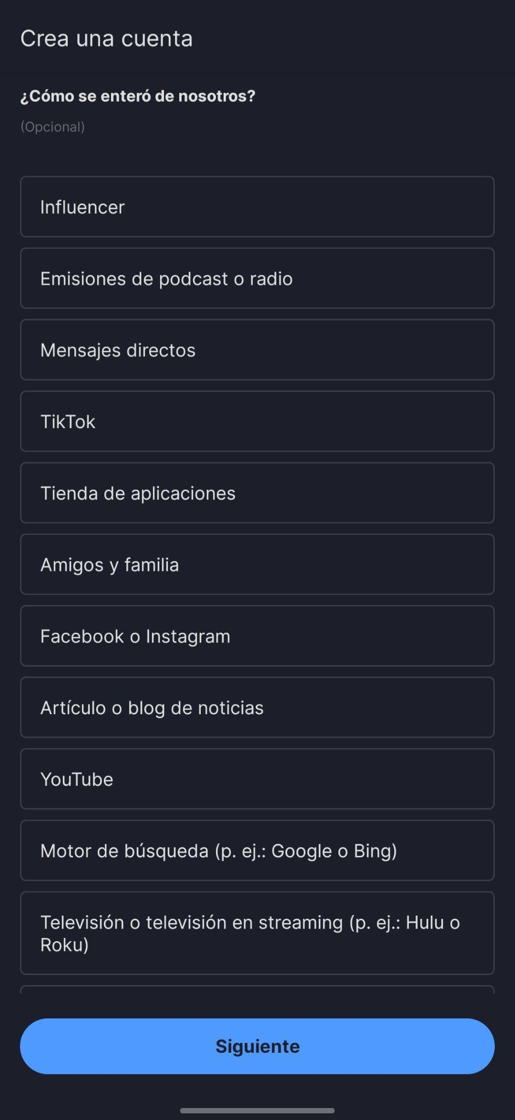

1. Siguiente



1. Aceptar términos

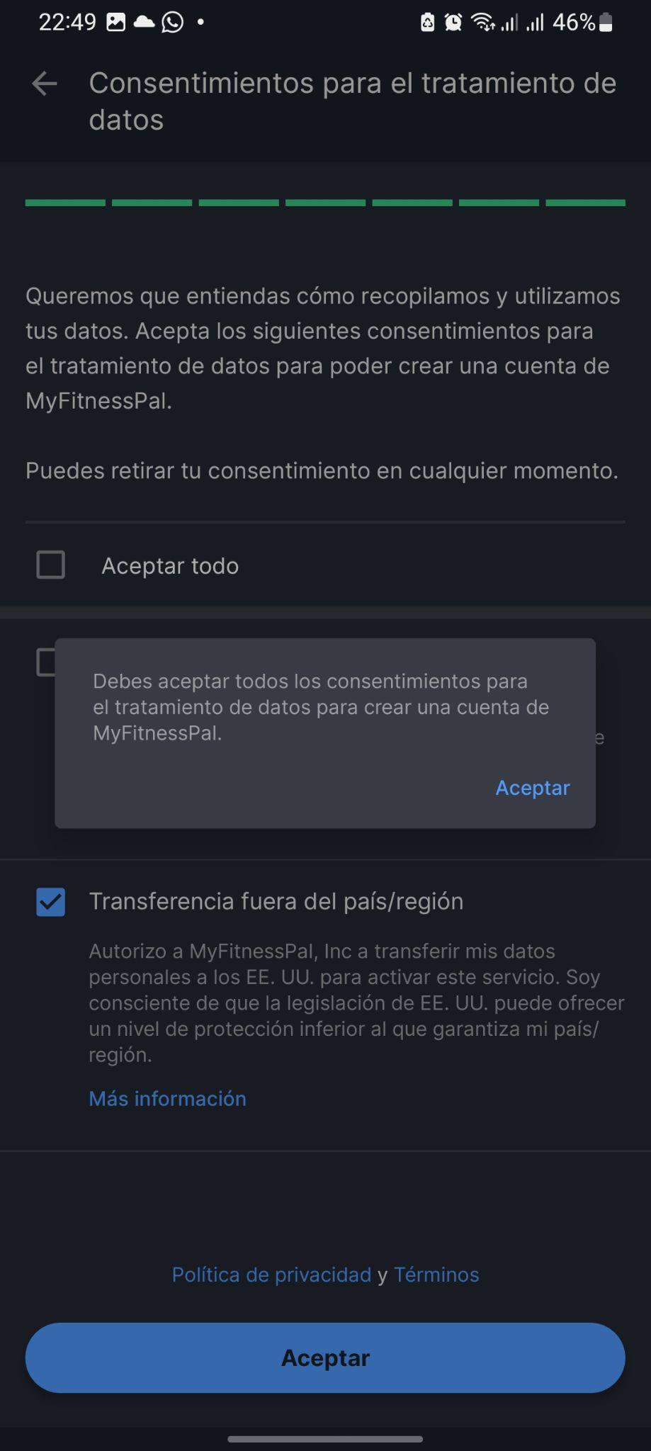

1. cartel de que se crea la cuenta correctamente.

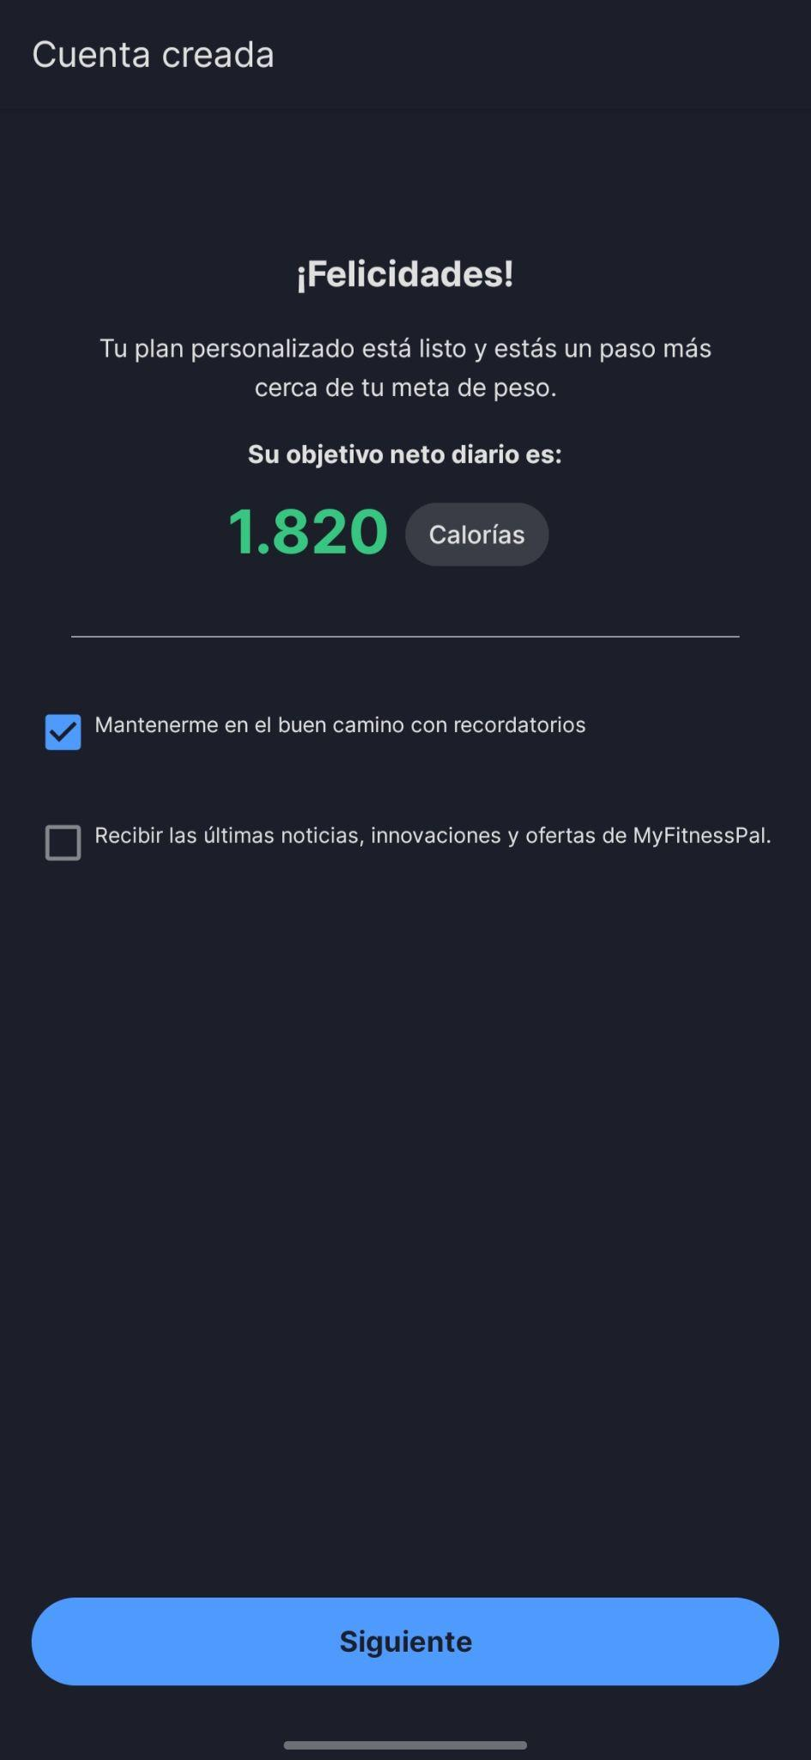

1. Tap siguiente para que direcciona a la pantalla principal de la app

